PEMERINTAH PROVINSI DAERAH KHUSUS IBUKOTA JAKARTA
DINAS PARIWISATA DAN EKONOMI KREATIF
Bidang Data, Informasi dan Pengembangan Destinasi

LAPORAN BULANAN KEGIATAN
Penyediaan dan Pengelolaan Data Statistik Pariwisata Jakarta — Tahun Anggaran 2026
Periode Laporan | Bulan ke-4 (September 2026)
Kegiatan | Analisis Data dan Pembangunan Dashboard Pariwisata
Sub Kegiatan | Perencanaan Daya Tarik Wisata Provinsi
Lokasi | Provinsi DKI Jakarta
Jumlah Tenaga Ahli | 7 (tujuh) orang — laporan per orang terlampir
Tanggal Verifikasi Angka | 2 Oktober 2026; riwayat mutu dibatasi sampai 30 September

I. RINGKASAN EKSEKUTIF
Laporan bulanan keempat ini memuat pelaksanaan kegiatan Penyediaan dan Pengelolaan Data Statistik Pariwisata Jakarta Tahun Anggaran 2026 untuk periode 1–30 September. Fokus pekerjaan adalah pengembangan dashboard statistik pariwisata dan ekonomi kreatif, integrasi sumber resmi, perluasan inventori sekunder, serta dokumentasi operasional. Capaian ditelusuri dari perubahan yang tercatat pada September dan bukti sistem yang diperiksa pada 2 Oktober 2026. Tahun data indikator dibedakan dari periode pekerjaan; snapshot inventaris setelah akhir bulan diberi tanggal sebenarnya.
Inti capaian September adalah perluasan pemanfaatan data menjadi dashboard statistik yang menghubungkan wisatawan, ekonomi kreatif, dan sumber pendukung. Keterangan periode dan kekosongan data menjadi bagian dari keluaran, sehingga angka tidak ditafsirkan melebihi cakupannya.
II. CAPAIAN BULAN INI
Capaian berikut ditelusuri dari perubahan repositori selama September. Ketersediaan tampilan diperiksa pada 2 Oktober; perubahan Oktober dinyatakan terpisah.
Keluaran September | Wujud dan bukti | Status
Dashboard statistik pariwisata dan ekonomi kreatif | Ringkasan serta halaman wisman, wisnus, PDRB, dan tenaga kerja; pengembangan tercatat 28–30 September | Tersedia pada sistem publik
Integrasi statistik resmi | Perjalanan wisnus menurut kota tujuan dan statistik tenaga kerja Kemenekraf; tahun data dan cakupan dinyatakan | Data terverifikasi Q6–Q8
Pengayaan dataset sekunder | Venue wellness, wisata air, asosiasi/organisasi, desa wisata, hotel transit; perubahan tercatat September | Katalog diperiksa; inventaris snapshot
Pengayaan indikator kuliner | Data mentah TripAdvisor ditambahkan pada halaman indikator kuliner tanggal 21 September | Tampilan diperiksa
Asisten AI data | Antarmuka asisten tersedia; pengembangan tercatat 17 September | Antarmuka tersedia; jawaban belum diuji
Dokumentasi dan operasi bersama | Handover dan runbook deploy diperbarui September; API dan buku metodologi tetap dapat diakses | Dokumentasi tersedia
Penyiapan data jumlah kamar hotel | Pipeline tercatat 30 September; riset lanjutan dan pendaftaran katalog bertanggal Oktober | Penyiapan September; lanjutan di luar periode
Pemantauan mutu selama September | Riwayat jumlah baris dan hasil gerbang mutu akhir bulan dapat ditelusuri melalui Q3–Q4 | Catatan tersedia; bukan bukti seluruh jadwal berhasil

Sumber pekerjaan: riwayat Git 1–30 September 2026 WIB; dokumentasi CLAUDE.md, docs/HANDOVER.md dan docs/DEPLOY-RUNBOOK.md. Bukti layar merujuk URL pada setiap caption.
III. STRUKTUR DATA YANG DIBANGUN
Lake house tiga lapis memisahkan data mentah, data bersih, dan mart penyaji. Inventaris berikut merupakan keadaan saat verifikasi 2 Oktober; jumlah objek pada akhir September tidak direkonstruksi dari snapshot ini.
Lapisan | Bentuk penyimpanan | Isi | Jumlah
Data mentah | Format terbuka Apache Iceberg | Tabel data primer, berkas, dan sekunder; tidak termasuk metadata | 227 tabel data
Metadata mentah | Tabel pendukung | Metadata sumber; dihitung terpisah dari tabel data | 6 tabel
Data bersih | Tampilan dan tabel bertipe | Tampilan bersih serta tabel pendukung di silver | 232 tampilan + 4 tabel
Mart penyaji | Tabel agregat | Mart operasional; tabel berakhiran _baru tidak dihitung | 7 mart
Persiapan penyaji | Tabel berakhiran _baru | Objek persiapan; dipisahkan dari mart operasional | 6 tabel

Sumber Q1: SHOW TABLES pada lake, silver, serving; SHOW CREATE TABLE pada silver. Snapshot 2 Oktober 2026, bukan inventaris akhir September. Data mentah menghitung bronze_sdi, bronze_file, bronze_sec; metadata dipisah; mart operasional tidak mencakup _baru.
Mart penyaji yang tersedia:
Mart penyaji | Isi / batas penggunaan | Baris
mart_wisman | Arsip kunjungan menurut kawasan; seluruh data tahun 2014 | 276
mart_kunjungan_dtw | Kunjungan daya tarik wisata; angka terisi berperiode Juni/Juli 2026, bukan September | 35
mart_gci_readiness | Kesiapan data indikator GCI/GPCI | 28
mart_event | Ringkasan event | 9
mart_kuliner | Ringkasan kuliner | 5
mart_atlas | Ringkasan pendataan lapangan | 4
mart_hotel_scraped_booking | Hasil uji pengumpulan data hotel; bukan data statistik resmi | 72

Sumber Q2: SELECT count() pada tujuh mart serving, 2 Oktober 2026. Jumlah baris adalah isi tabel saat pemeriksaan; tahun dan cakupan data mengikuti keterangan tiap mart.
IV. PENJAMINAN MUTU DATA
Hasil gerbang mutu tanggal 30 September dan riwayat jumlah baris selama bulan tersebut dapat dibaca kembali. Hasil pemeriksaan gagal tetap dicatat; keberadaan catatan bukan bukti semua data sudah layak atau semua jadwal berhasil.
Pemeriksaan / riwayat | Hasil dan periode
Lolos | 234 pemeriksaan; 30 September 2026
Peringatan | 43 pemeriksaan; 30 September 2026
Gagal | 88 pemeriksaan; 30 September 2026
Catatan jumlah baris selama September | 5.662 catatan pada 235 tabel
Observasi jumlah baris terakhir September | 30 September 2026 09.30.49 WIB; 235 catatan

Sumber Q3: _silver_meta.quality, batas 30 September WIB; Q4: _silver_meta.rowcount_history, periode 1–30 September WIB. Dibaca 2 Oktober 2026. Catatan tidak membuktikan semua jadwal berhasil atau semua temuan otomatis dikeluarkan dari mart.
Alasan / keterangan | Tabel terdampak | Temuan
jumlah (angka) gagal konversi | 9 tabel | 52.735 nilai
lon (angka) gagal konversi | 7 tabel | 195 nilai
lat (angka) gagal konversi | 7 tabel | 195 nilai
jumlah_ulasan (angka) gagal konversi | 4 tabel | 86 nilai
rating (angka) gagal konversi | 3 tabel | 81 nilai
Total kelompok temuan snapshot 1 Oktober | Bukan baris/orang unik | 133 kelompok

Sumber Q5: _silver_meta.karantina, snapshot tersimpan 1 Oktober, dibaca 2 Oktober 2026. Snapshot akhir September tidak tersedia. Nilai gagal konversi dan kelompok temuan bukan jumlah baris sumber atau orang unik.
V. BUKTI PELAKSANAAN
Tangkapan layar diambil pada 2 Oktober 2026 dari sistem yang berjalan. Gambar menunjukkan ketersediaan tampilan saat pemeriksaan, bukan snapshot kondisi 30 September. Tahun dan angka di dalam gambar mengikuti keterangan sumber pada halaman.
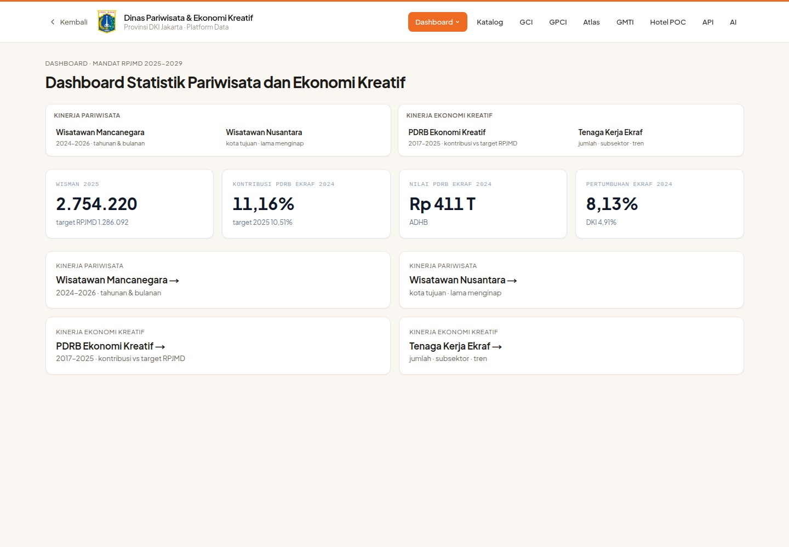
Gambar 1. Ringkasan statistik pariwisata dan ekonomi kreatif. Sumber: https://dispar.rantai.dev/dashboard; tangkapan layar 2 Oktober 2026.
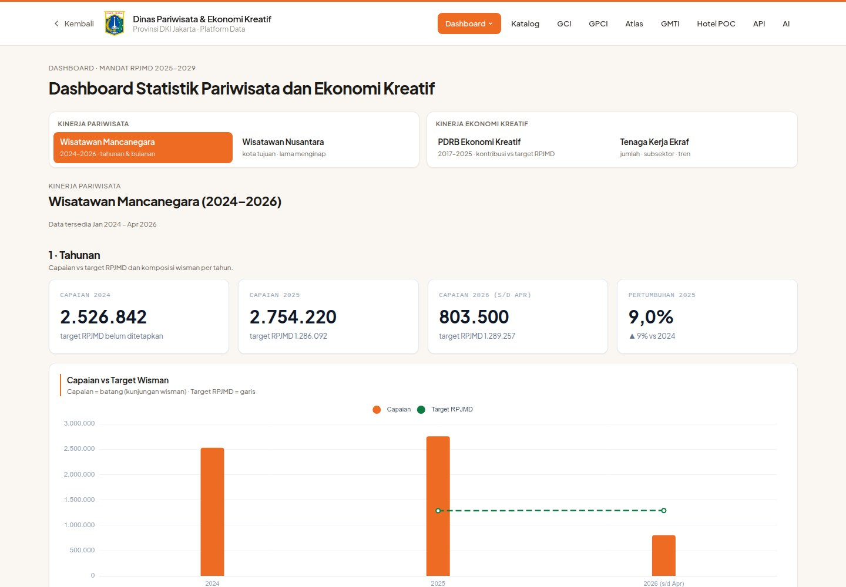
Gambar 2. Wisman dengan cakupan tahunan dan tahun berjalan. Sumber: https://dispar.rantai.dev/dashboard/wisman; tangkapan layar 2 Oktober 2026.
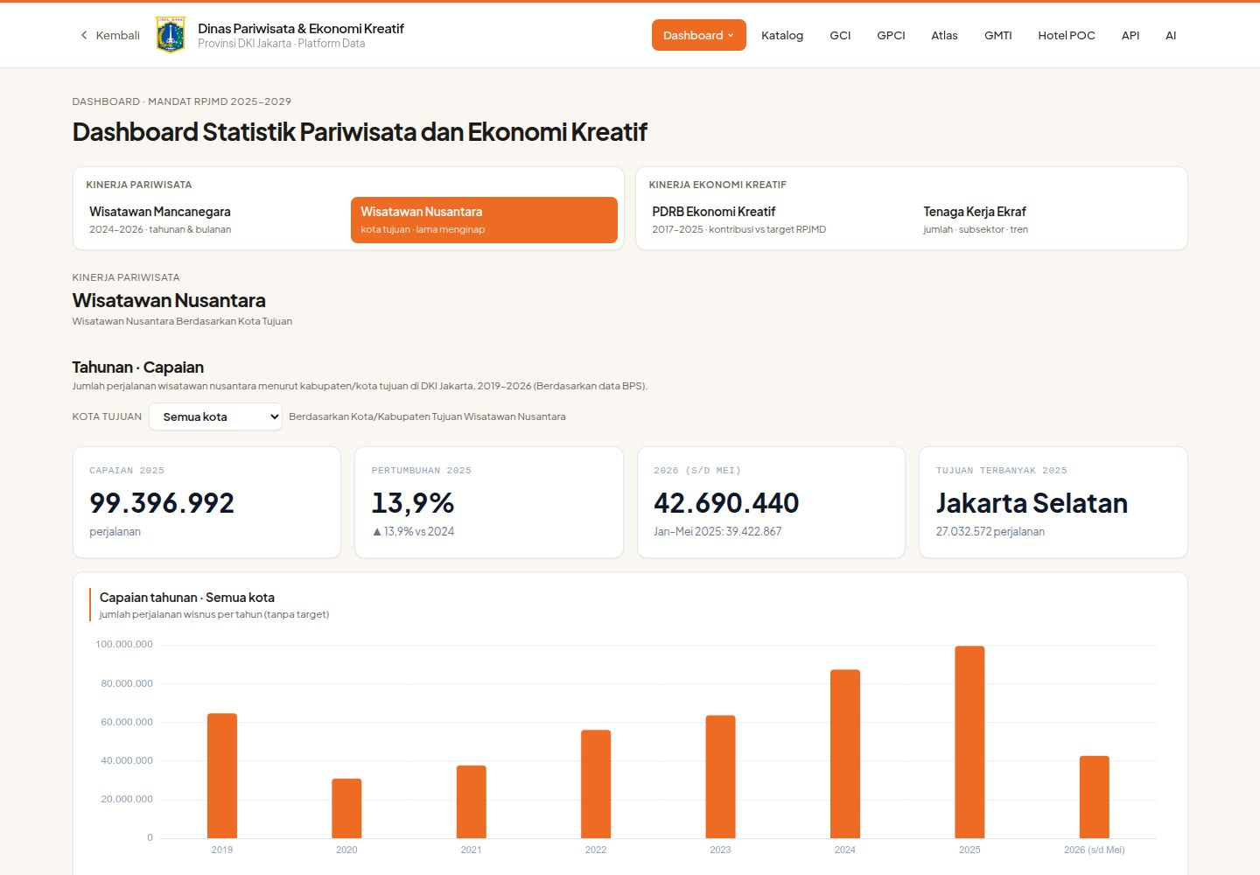
Gambar 3. Perjalanan wisatawan nusantara menurut kota tujuan. Sumber: https://dispar.rantai.dev/dashboard/wisnus; tangkapan layar 2 Oktober 2026.
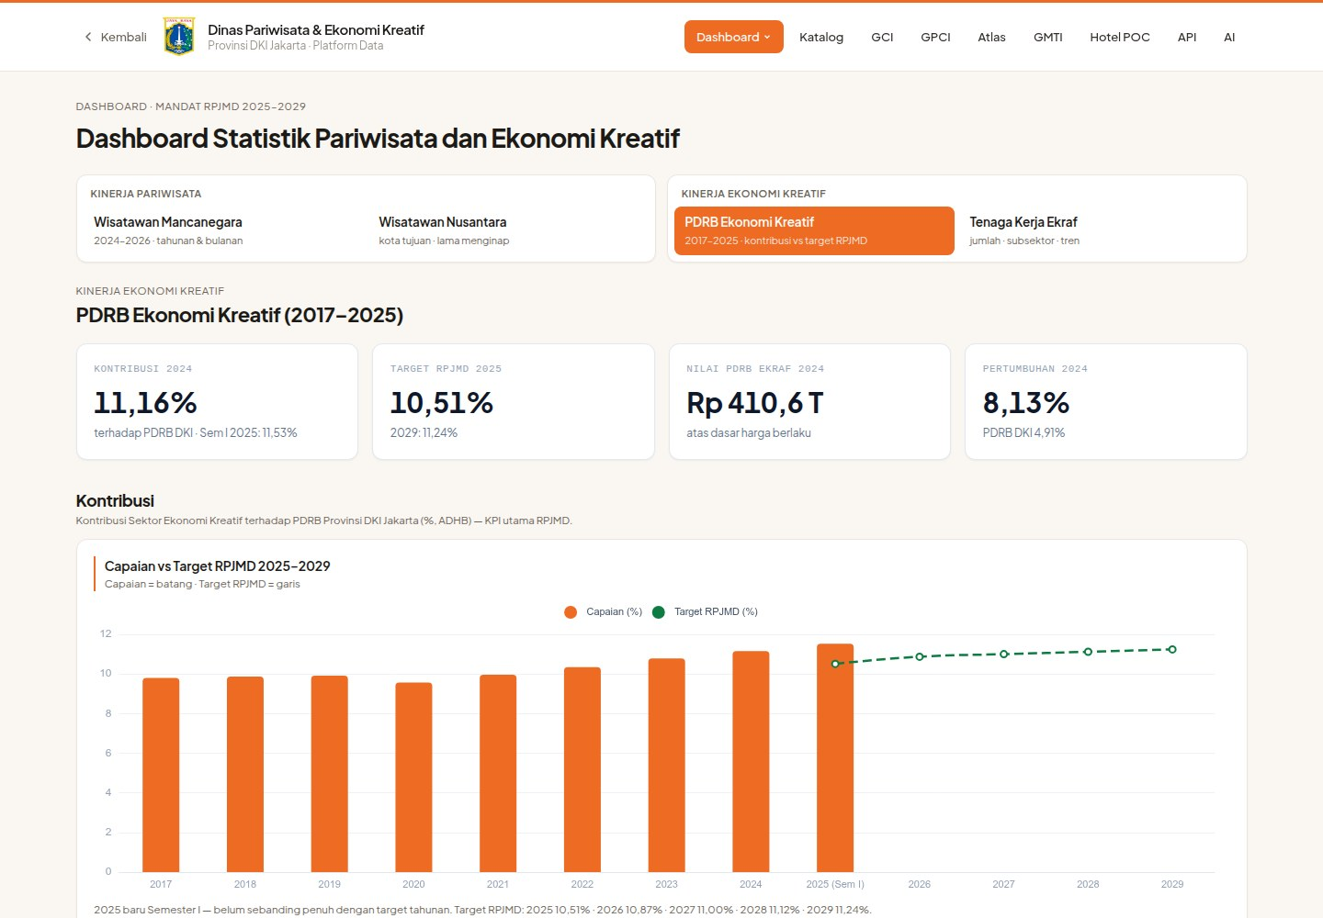
Gambar 4. PDRB ekonomi kreatif dan pembanding target. Sumber: https://dispar.rantai.dev/dashboard/pdrb-ekraf; tangkapan layar 2 Oktober 2026.
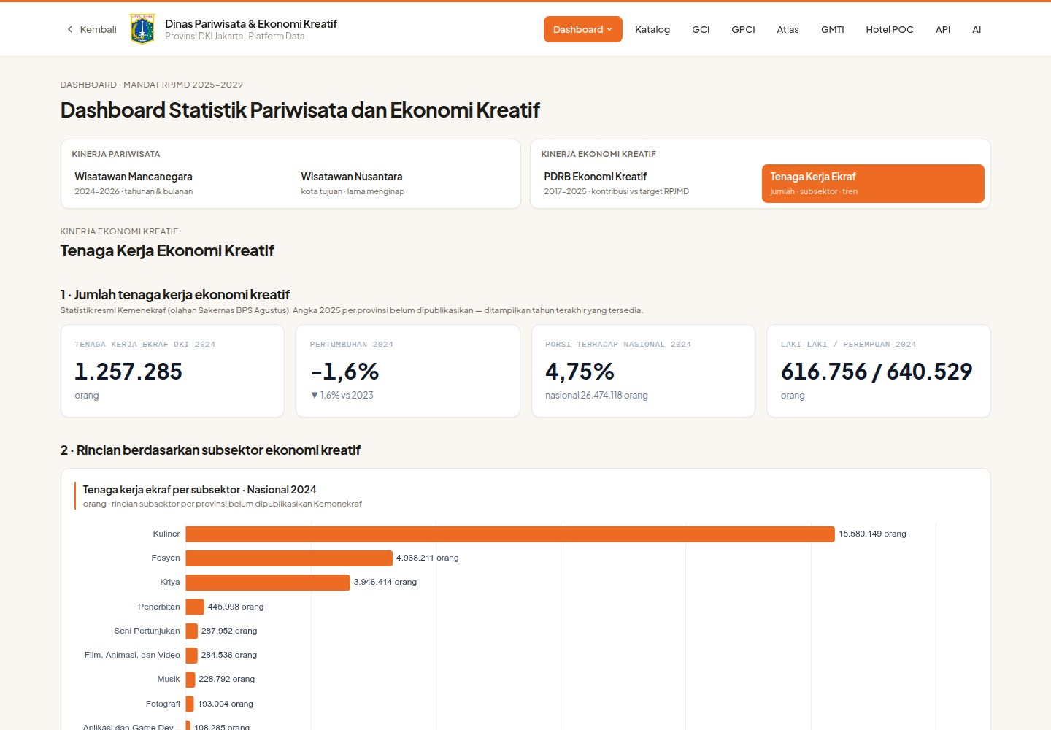
Gambar 5. Tenaga kerja ekonomi kreatif dari sumber resmi. Sumber: https://dispar.rantai.dev/dashboard/tenaga-kerja; tangkapan layar 2 Oktober 2026.
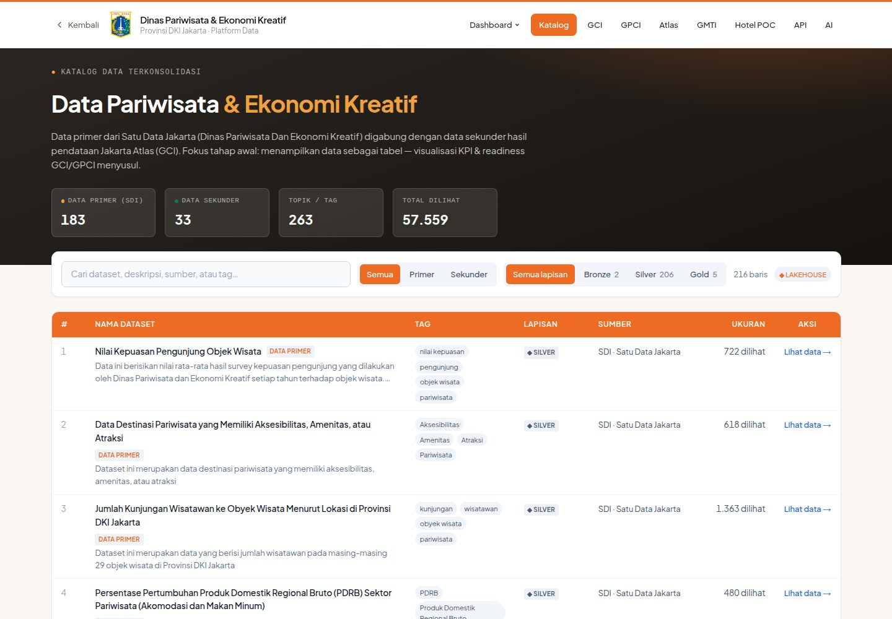
Gambar 6. Katalog data primer dan sekunder dengan penanda lapisan. Sumber: https://dispar.rantai.dev/sdi; tangkapan layar 2 Oktober 2026.
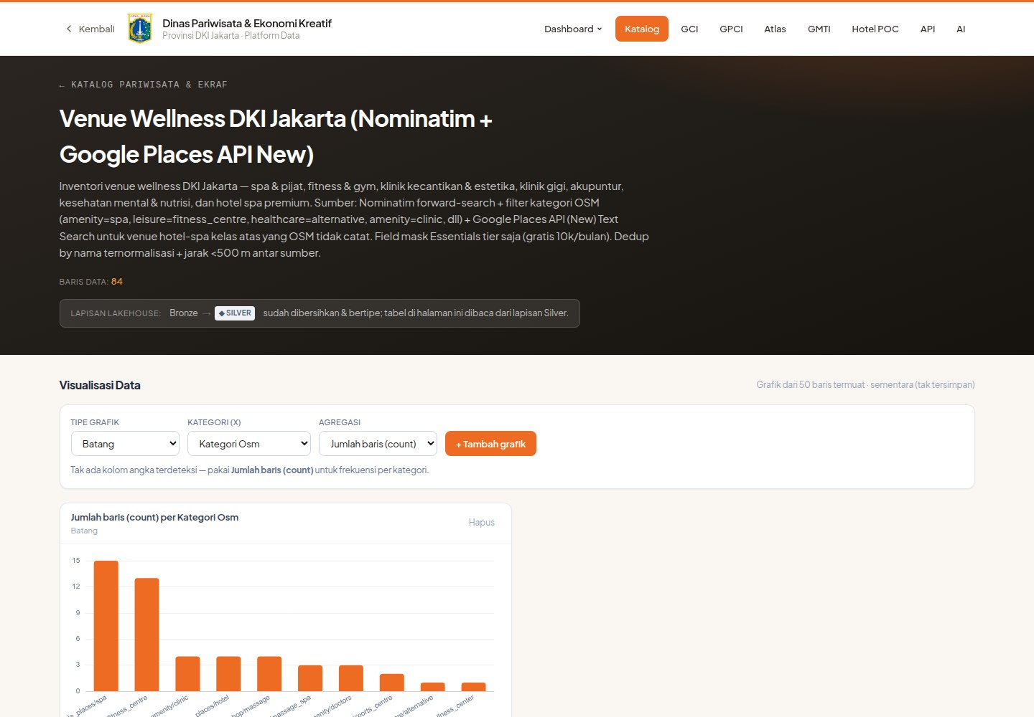
Gambar 7. Dataset sekunder venue wellness. Sumber: https://dispar.rantai.dev/sdi/wellness-jakarta; tangkapan layar 2 Oktober 2026.
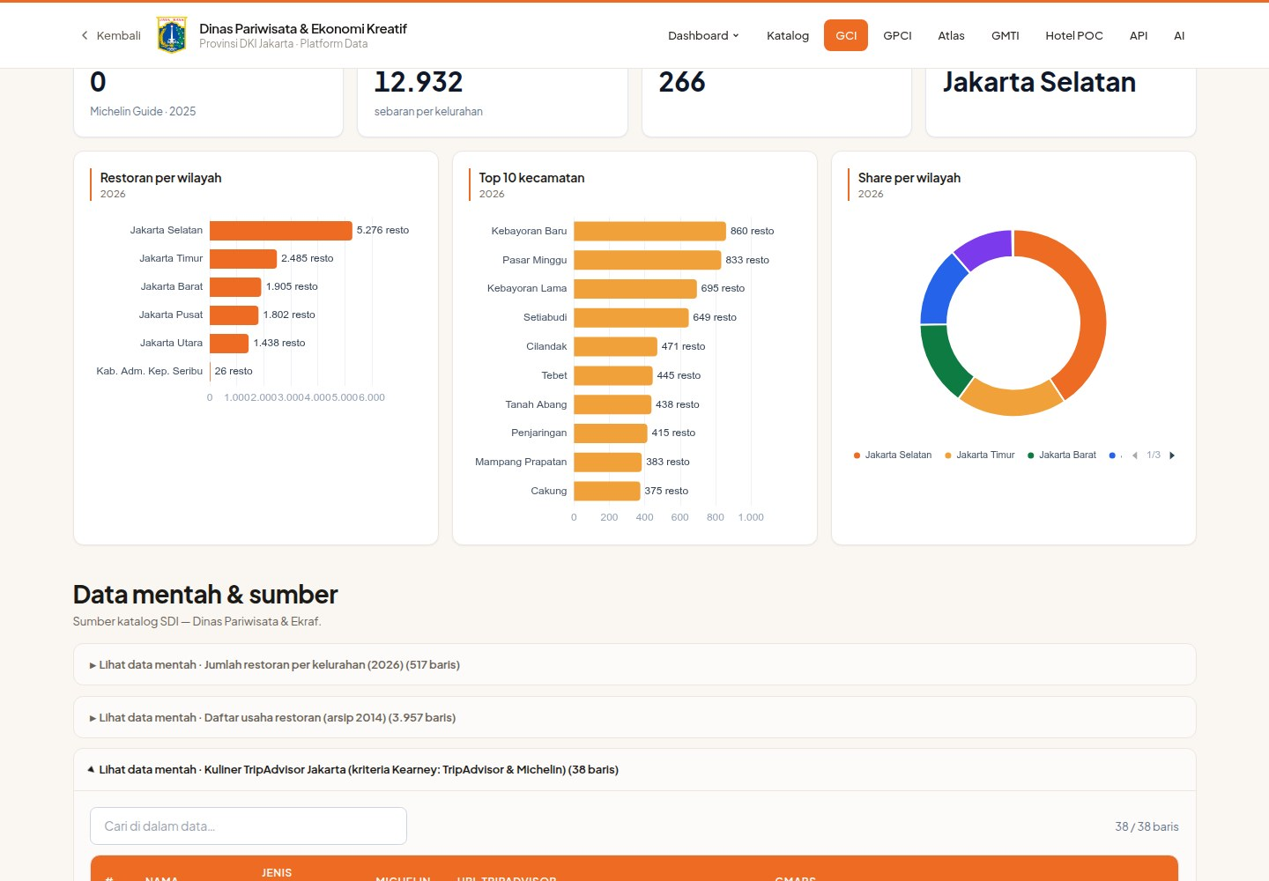
Gambar 8. Data pendukung indikator kuliner, termasuk TripAdvisor. Sumber: https://dispar.rantai.dev/gci/pariwisata/kuliner-michelin; tangkapan layar 2 Oktober 2026.
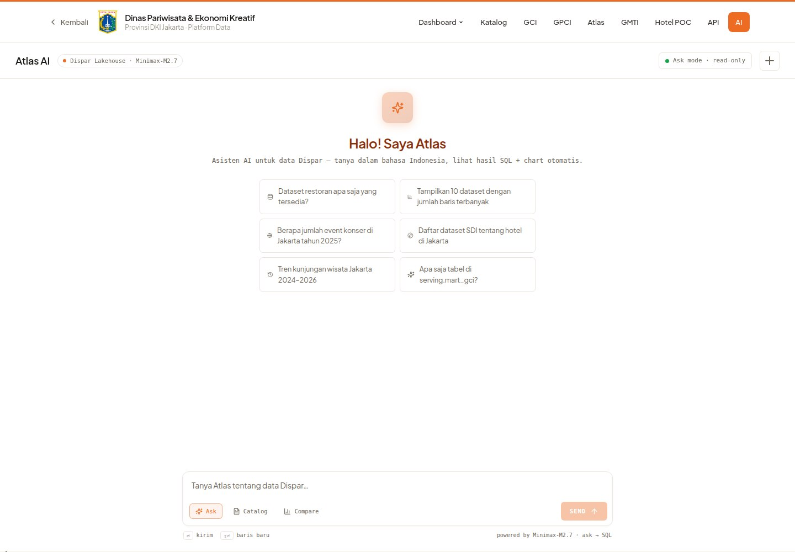
Gambar 9. Antarmuka asisten AI; jawaban analitis belum diuji. Sumber: https://dispar.rantai.dev/ai; tangkapan layar 2 Oktober 2026.
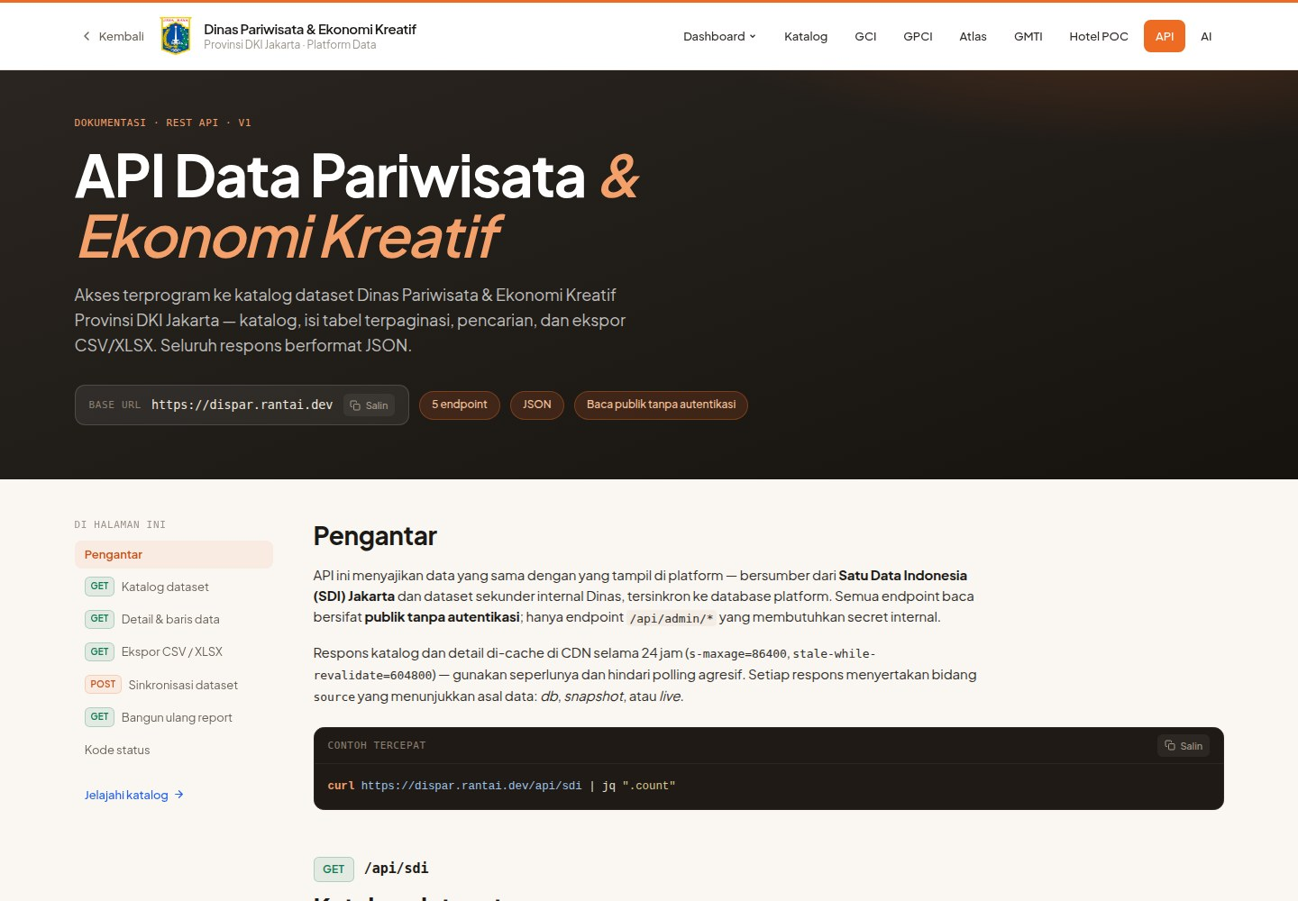
Gambar 10. Dokumentasi antarmuka data publik. Sumber: https://dispar.rantai.dev/docs; tangkapan layar 2 Oktober 2026.
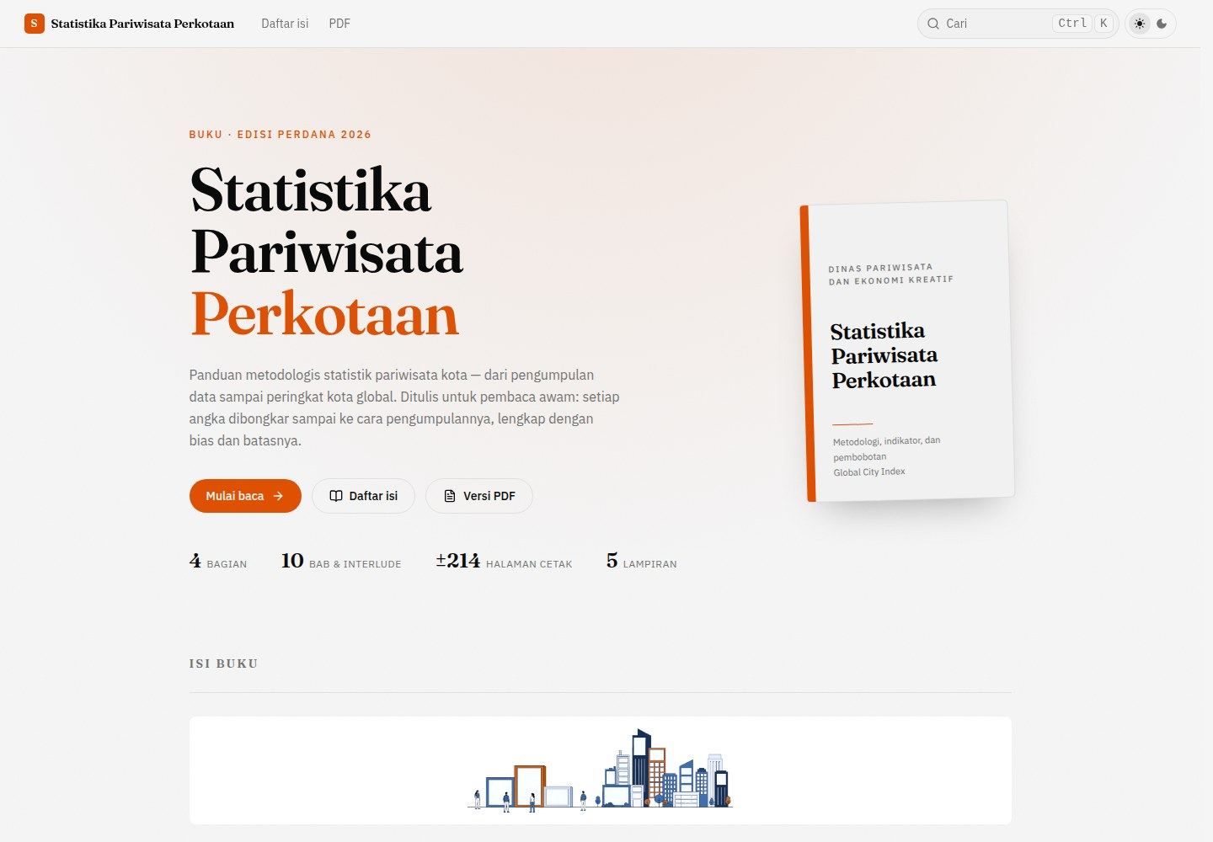
Gambar 11. Buku Statistika Pariwisata Perkotaan sebagai rujukan metodologi. Sumber: https://dispar-buku.vercel.app/; tangkapan layar 2 Oktober 2026.
VI. REKAP INDIKATOR TERPILIH
Rekap berikut berasal dari tampilan data bersih yang mendasari dashboard. Data tahunan dan tahun berjalan dipisahkan; jumlah perjalanan bukan jumlah wisatawan unik.
Indikator | Periode data | Jumlah
Wisman Jakarta | Januari–Desember 2025 | 2.754.220 kunjungan
Wisman Jakarta | Januari–April 2026 | 803.500 kunjungan
Perjalanan wisnus ke kota tujuan DKI | Januari–Desember 2025 | 99.396.992 perjalanan
Perjalanan wisnus ke kota tujuan DKI | Januari–Mei 2026 | 42.690.440 perjalanan
Tenaga kerja ekonomi kreatif DKI | 2024; kategori Total | 1.257.285 orang

Sumber Q6: silver.wisman_jakarta_per_bulan, jumlah_kunjungan per tahun; Q7: silver.wisnus_perjalanan_per_kota_tujuan, jumlah_perjalanan per tahun; Q8: silver.tenaga_kerja_ekraf_per_provinsi, tahun 2024, kode_wilayah 31, jenis_kelamin Total. Dibaca 2 Oktober 2026. Angka bukan realisasi bulan September 2026.
Kueri lengkap dan hasil pemeriksaan tersimpan dalam verifikasi-bulan4.json. Q1 = inventory; Q2 = marts; Q3 = quality_september_last; Q4 = rowcount_history; Q5 = quarantine; Q6–Q8 = indicators menurut urutan sumber.
VII. KENDALA, RISIKO, DAN MITIGASI
Kendala / risiko | Dampak | Tindakan dan mitigasi
Periode sumber tidak seragam | Sebagian indikator berisi tahun 2024/2025 atau periode parsial 2026 | Cantumkan tahun, satuan, dan batas cakupan; hindari membandingkan periode parsial dengan target tahunan tanpa keterangan.
Rincian yang belum tersedia | Lama menginap non-bintang, PDRB per wilayah, dan tenaga kerja per subsektor DKI masih kosong | Permintaan data kepada pemilik sumber; tampilkan status menunggu data, tanpa mengganti rincian DKI dengan data nasional.
Mart historis dan tabel persiapan | Mart wisman lama berperiode 2014; terdapat tabel _baru di lapisan penyaji | Gunakan sumber dashboard terbaru untuk indikator; pisahkan mart operasional dari objek persiapan.
Riwayat karantina terbatas | Snapshot akhir September tidak tersedia pada tabel karantina yang dibaca | Nyatakan tanggal snapshot yang tersedia dan siapkan penyimpanan riwayat sebagai tindak lanjut.
Pengujian operasi dan AI | Dokumentasi atau antarmuka belum membuktikan pemulihan cadangan dan ketepatan jawaban AI | Jadwalkan uji tersendiri, catat hasil dan batasnya sebelum mengklaim kemampuan.

VIII. RENCANA BULAN BERIKUTNYA
Rencana Oktober adalah melengkapi data yang masih kosong, menyelaraskan definisi dan periode indikator, menindaklanjuti temuan mutu, serta menguji kemampuan operasional dan analitis yang belum memiliki bukti memadai. Pengembangan platform AI-Data diteruskan dengan menjaga keterlacakan angka sampai sumbernya. Data parsial, inventori usaha, dan hasil uji pengumpulan data tidak dipakai sebagai pengganti statistik resmi yang belum tersedia.
Rencana Oktober 2026 | Sasaran
Pemenuhan data indikator yang masih kosong | Lama menginap non-bintang, rincian PDRB per wilayah, dan tenaga kerja per subsektor DKI diperoleh dari pemilik data.
Penyelarasan sumber dashboard dan mart | Periode, definisi, serta cakupan indikator konsisten; arsip historis diberi label yang jelas.
Tindak lanjut temuan mutu dan riwayat karantina | Temuan konversi diperiksa bersama pemilik sumber; snapshot per periode dapat ditelusuri.
Uji pemulihan dan pembaruan terjadwal | Kemampuan operasi dibuktikan dengan catatan pengujian, tidak disimpulkan dari dokumen konfigurasi.
Uji jawaban asisten AI | Pertanyaan terukur dibandingkan dengan hasil kueri dan sumber yang sama.
Kelanjutan inventori jumlah kamar hotel | Sumber, tanggal pengambilan, serta status verifikasi setiap hotel tercatat.

IX. PENUTUP
Pekerjaan bulan keempat memperluas dashboard statistik, sumber resmi, dataset sekunder, dan dokumentasi pemanfaatan platform. Angka dalam tabel diperiksa pada 2 Oktober 2026 dengan periode sumber yang dinyatakan. Riwayat September digunakan apabila tersedia; keterbatasan snapshot dan kemampuan yang belum diuji dicatat sebagai agenda Oktober.
LAMPIRAN — LAPORAN PELAKSANAAN TUGAS TENAGA AHLI
Tujuh laporan tenaga ahli untuk bulan ke-4 September 2026 disertakan dalam direktori bulan-4, masing-masing dalam format DOCX dan PDF.
No. | Posisi tenaga ahli | Berkas September 2026
1 | Project Manager Analisis Data dan Pembangunan Dashboard Pariwisata | 01-PM-Analisis-Data-Dashboard.docx / .pdf
2 | Tenaga Ahli Database Administrator (Senior) | 02-Database-Administrator.docx / .pdf
3 | Tenaga Ahli Master Data Management (MDM) Specialist (Senior) | 03-MDM-Specialist.docx / .pdf
4 | Tenaga Ahli BI Developer 1 (Junior) | 04-BI-Developer-1.docx / .pdf
5 | Tenaga Ahli Data Engineer 2 (Junior) | 05-Data-Engineer-2.docx / .pdf
6 | Tenaga Ahli Data Analyst (Intermediate) | 06-Data-Analyst.docx / .pdf
7 | Tenaga Ahli Business Analyst 1 (Intermediate) | 07-Business-Analyst-1.docx / .pdf

Mengetahui,  Pejabat Pembuat Komitmen | Jakarta, ......................... 2026  Project Manager Kegiatan
( Bima Agung ) | ( [Nama Project Manager] )
NIP. 197907162011011008 | Project Manager Analisis Data dan Pembangunan Dashboard Pariwisata

